業務概要

業務概要

業務位置

実施体制

現地踏査

基本事項の整理

河川条件整理

平面線形

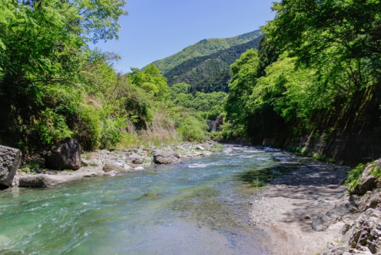
写真 3-1 〇〇〇

写真 3-2 〇〇〇

横断計画

図 3-1 〇〇〇

図 3-2 〇〇〇

縦断計画

表 3-1 〇〇〇

表 3-2 〇〇〇

図・表・写真の増減の方法
図・表・写真とその番号をともに選択して「貼り付け」または「切り取り」後「Ctrl+A」により全選択しその後「F9」ボタンを押して図表番号を連番に降り直しを行う。
「Ctrl+A」の作業前に日本語IMEは必ず半角英数字にしておく

